Inventário das Peças de Cerâmica Produzidas em Viana do Alentejo

Nº. de Inventário: Aa3
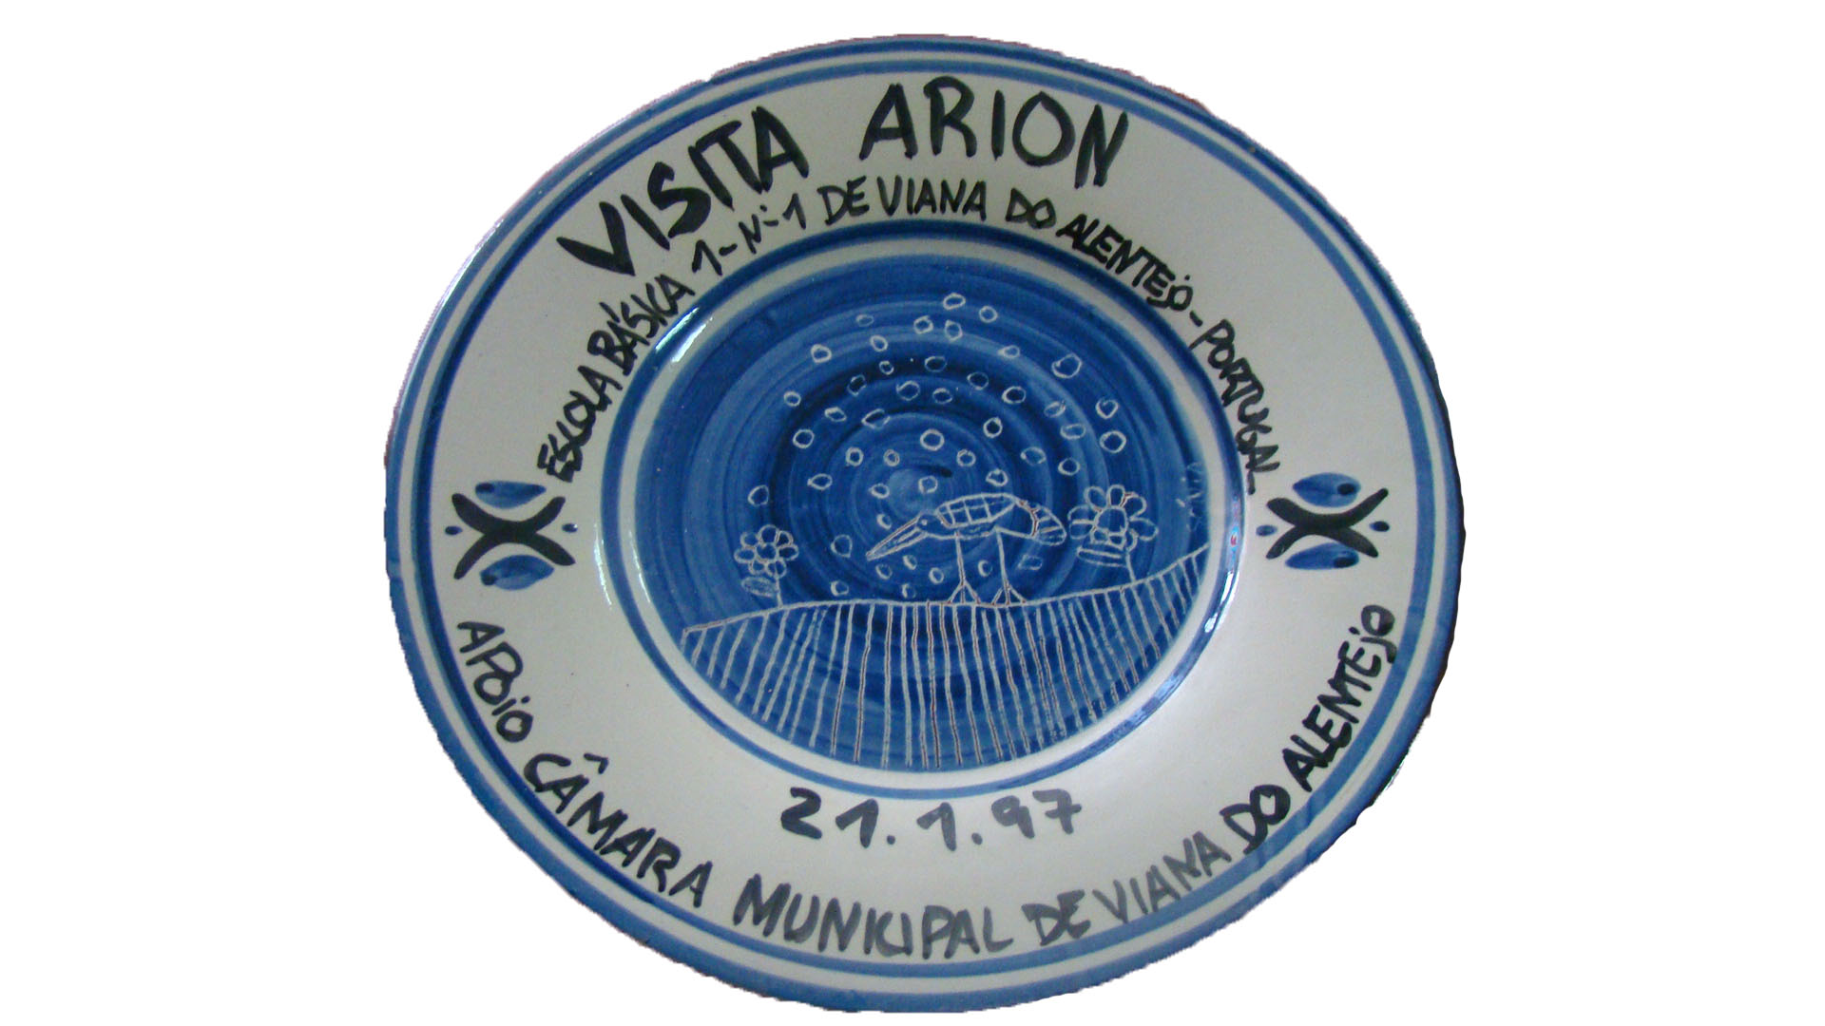

Propriedade: Câmara Municipal de Viana do Alentejo

Oficina/oleiro: Feliciano Agostinho

Data: 1997

Proveniência:

Estado de Conservação:

Bom X Razoável Mau

Designação atribuída pelos oleiros: Prato

Tipo de peça:

Decorativa X Utilitária Outra

Função da peça:

Utilização Original - decorativa

Utilização Atual - decorativa

Dimensões:

Largura: Altura: Diâmetro: 25,5 cm

Decoração da peça:

Motivos decorativos

Sim Não X

Pintura

Sim X Não

Cores Predominantes: Azul e preto.

Descrição:

Prato de cerâmica alegórico a uma visita feita, em 1997 à localidade de Arion, pelos alunos da Escola nº. 1 de Viana do Alentejo. Tem um centro azul com a imagem de uma ave a comer, recortada a bege.

Observações: ______________________________________________________________________________________________________________________________________________

Preenchido por: Ana Candeias
Data: 3/8/2011

